  Weekly Review 2008年12月08日 第149期  交银精选基金累计净值走势图  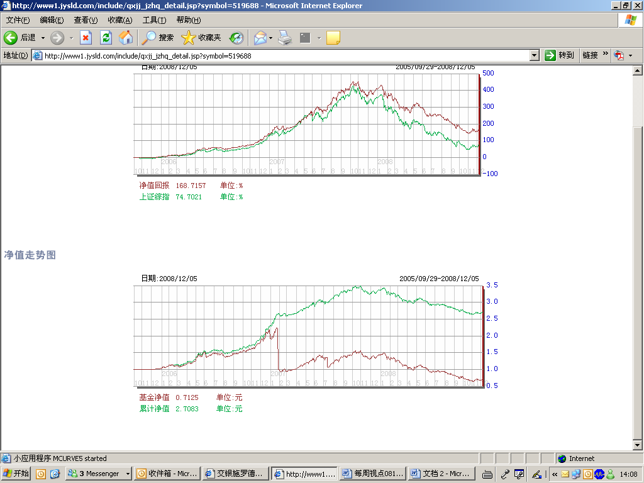  交银稳健基金累计净值走势图  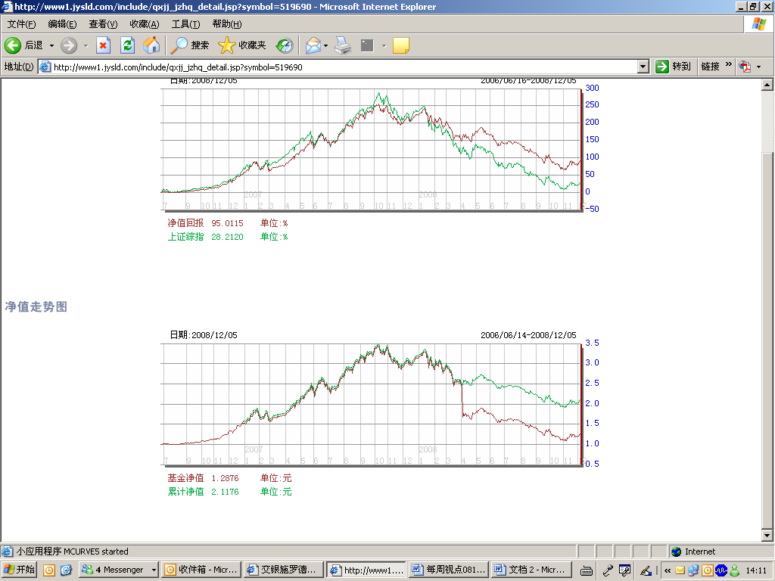  交银成长基金累计净值走势图  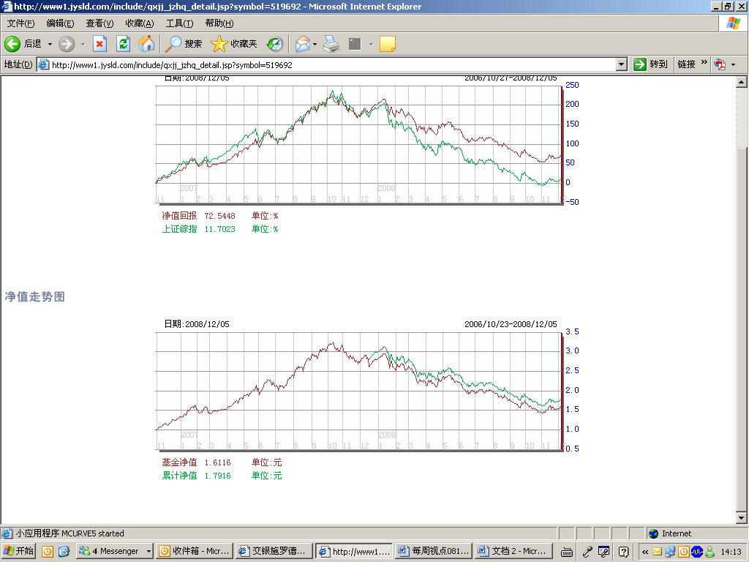  交银蓝筹基金累计净值走势图  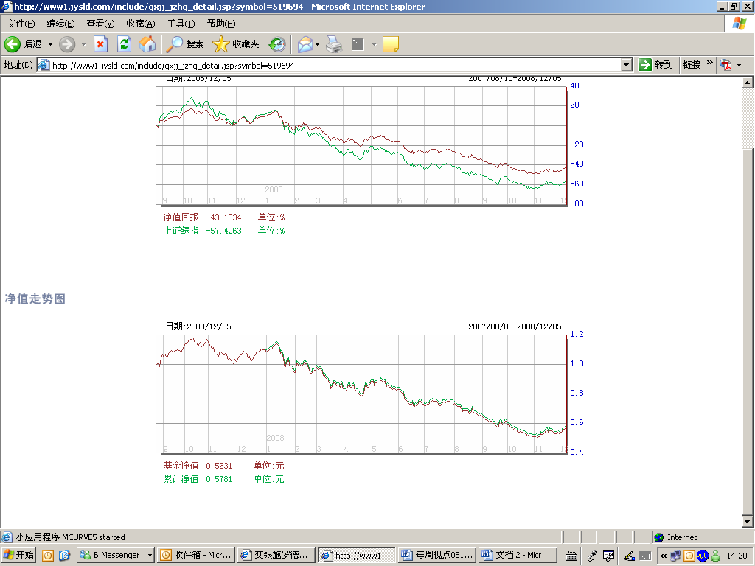  交银增利（A/B）累计净值走势图  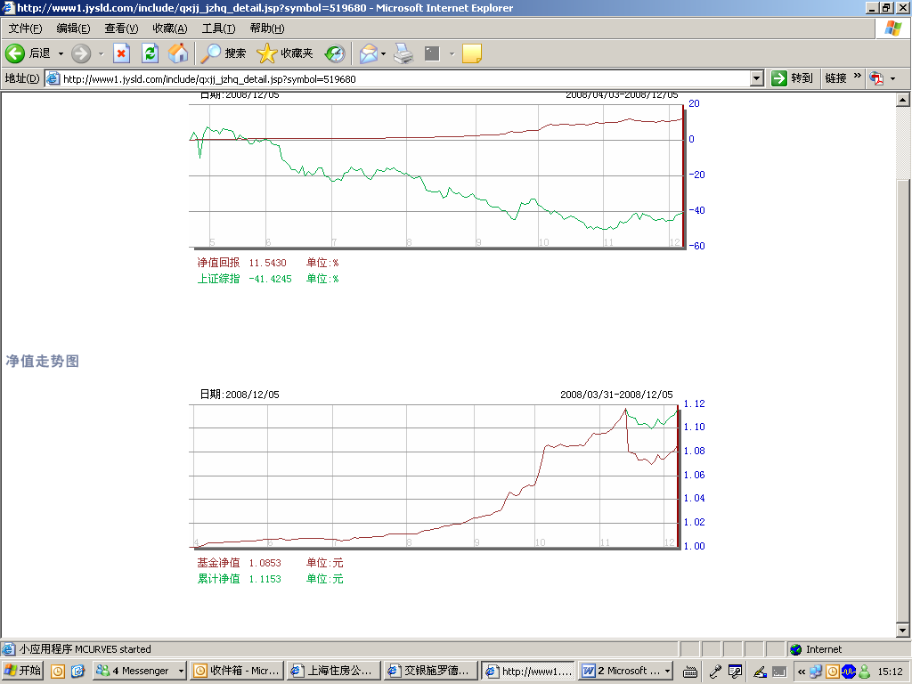  交银增利（C）累计净值走势图  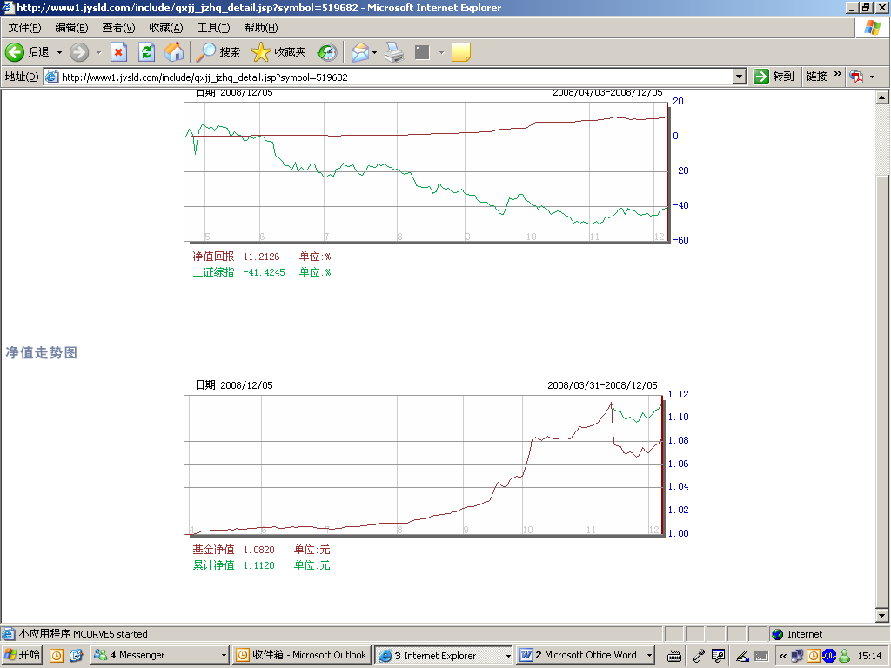  旗下基金一周净值  数据来源：财汇资讯  01.01-12.05人民币汇率(单位：人民币/美元)  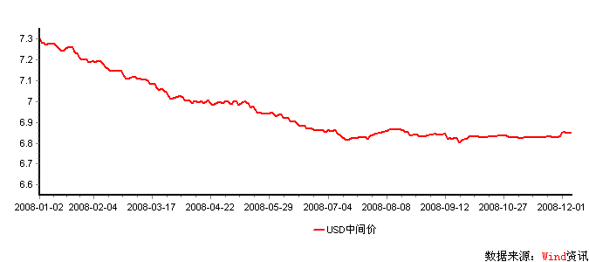  11.01-12.05人民币汇率(单位：人民币/美元)  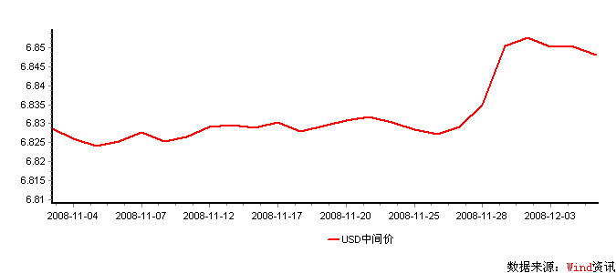  11.01-12.05人民币汇率（单位：人民币/欧元）  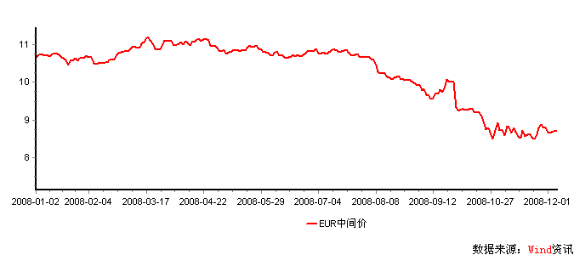  收益率曲线型变  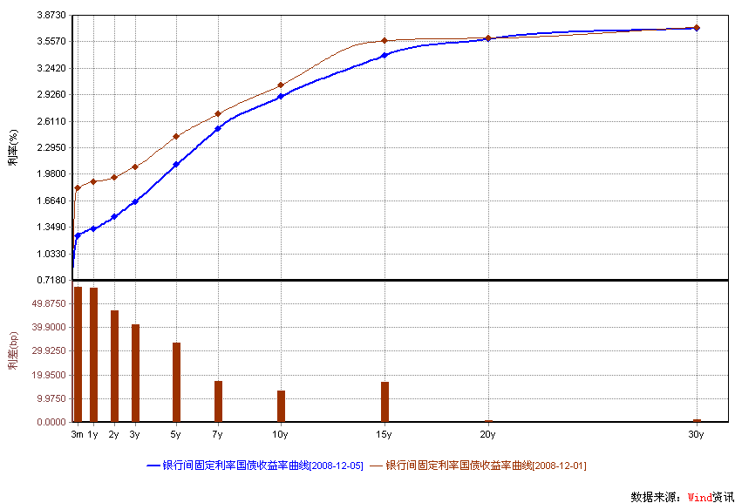  R007利率走势（单位：%）  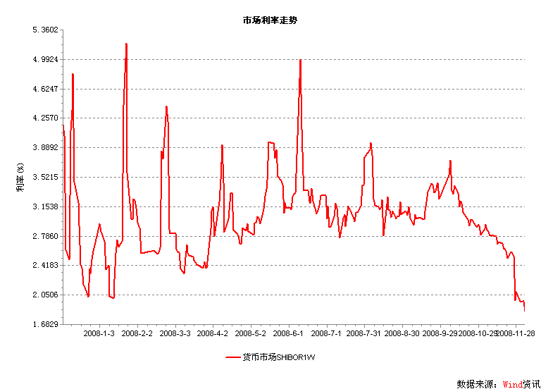 | 本期摘要  预期与股票价格  预期为什么重要？因为它可以影响消费者的消费信心和投资者的投资信心。如果对经济前景预期乐观，则信心高涨，消费和投资增长都动力十足；与之相反，预期悲观，则信心丧失，于是消费和投资增长下降导致经济下滑。股票市场是经济的晴雨表，股票市场上的参与者就是实体经济中的消费者和投资者。所以，对于宏观经济的预期，会影响到投资者信心，进而会影响到股票的估值。  将一些反应投资者信心的指标运用到目前的A股市场，我的判断是A股再创新低的几率较小，未来指数会在政府政策刺激和经济运行下行趋势两股力量的对抗下展开区间震荡，行业间分化相对较大。只有当政策和宏观经济趋势变化两股力量方向一致时，股市才能重新走牛。不过，那可能要等到2009年中期了。  宏观经济和债券市场  关于人民币汇率未来走向更为现实的选择很可能是：在6.5-7的区间震荡,与此同时，中央政府花大力气着手产业结构的调整与升级，以期真正提高人民币在国际市场中的地位。  正如中央经济工作会议已开始2009年经济布局，债券市场投资者也到了需要为2009年布局的时候。鉴于美国货币政策已转向“定量放松”，而汇率贬值有助于中国经济恢复，中央政府在借助货币政策保增长时很可能策略地更多地选择空间较大的数量工具，而非空间相对较小的价格工具。  预期与股票价格  交银稳健基金经理 郑拓  哪些因素导致经济周期性的波动？  这是个从亚当斯密等古典经济学家，到马克思主义学者，到奥地利学派，以及凯恩斯和货币主义等现代经济学家一直试图解释并找出应对之策的重要问题。围绕这个问题的种种观察、统计归纳、数理分析和学术纷争，将经济学不断向前推进。上世纪60年代，战后经济的迅速发展和凯恩斯宏观经济学的普及和推广，使大多数经济学家相信，经济的周期性波动可能已经成为历史。也许对此唯一心存疑虑的就是凯恩斯本人。凯恩斯认为，如果你有一个思想，即使仍需完善，也要公之于众以启迪他人。他的“就业，利息和货币通论”，奠定了现代宏观经济学的基础，而他本人则对此有所保留。有趣的是，凯恩斯在出席一次华盛顿的“通论”研讨会后说，他发现在会上只有他一个人是非凯恩斯主义者。  20世纪70年代，随着布雷顿森林体系的崩溃，全球进入了浮动汇率时代，各主要经济体发生了严重的通货膨胀，并伴随以经济的停滞和失业率的上升。由于凯恩斯关于政府支出可以实现充分就业的理论无法解释“滞胀”这个现象，一时之间，凯恩斯宏观经济学根基动摇。芝加哥学派的货币主义开始倍受关注并一举确立其在主流经济学中的地位。弗里德曼用货币数量的增长来解释通货膨胀现象，并更加重视“预期”在价格波动中的作用。他重新改造了“菲利普斯曲线”，并推导出“附加预期的菲利普斯曲线”。其实历代经济学家都对预期在经济波动中的作用进行过研究，凯恩斯通论的重要内容之一就是“长期预期状态决定投资边际效益”，即投资不是靠对未来的理性分析，而是靠信心来决定的。只不过凯恩斯及其之前的经济学家，较少遇到通胀而较多遇到通缩，而且在20世纪60年代以前经济统计数据相对有限，无法用数理分析方法加以明证预期与通胀的紧密关系而已。虽然货币主义经济学家试图革凯恩斯主义的命，并影响了很多国家的财政货币政策，比如英国撒切尔夫人政府的经济自由化，但从结果上来看，其实它只是对凯恩斯宏观经济学框架的有效补充，并推动了经济学理论进一步的完善。除弗里德曼外，另一位新古典主义经济学家罗伯特卢卡斯，倡导和发展了理性预期理论，对经济周期提出了独到的见解，由此获得1995年诺贝尔经济奖。卢卡斯的理论，使各国政府在执行反周期的经济政策时，更重视对于投资者和消费者预期的管理。预期管理终于成为政府政策的重要一环。  预期为什么重要？因为它可以影响消费者的消费信心和投资者的投资信心。如果对经济前景预期乐观，则信心高涨，消费和投资增长都动力十足；与之相反，预期悲观，则信心丧失，于是消费和投资增长下降导致经济下滑。股票市场是经济的晴雨表，股票市场上的参与者就是实体经济中的消费者和投资者。所以，对于宏观经济的预期，会影响到投资者信心，进而会影响到股票的估值。如果说股票市场上的投资者信心和实体经济中的信心有什么区别的话，那就在于，股票投资者可以不持有股票或融资持有股票，而实体经济中的消费大部分是稳定的必须消费，投资也有延续性。所以，反映经济发展速度的GDP变动相对缓和而持续，而股票市场则会剧烈波动并时有反复。  所以，研究一个股票市场的未来趋势，必须研究投资者对于宏观经济的信心如何演化，并时刻记住，这个信心的变化会在股票市场上被放大。股票市场中反映投资者信心的最重要的指标就是市盈率。而从历史数据上可以清晰地看到市盈率的大幅度周期性波动。对于很多坚信买入并持有策略的人来说，要接受信心对于股票价格的影响远大于理性分析这个观点的确有点难。不过，这个观点至少在短期内是对的。（凯恩斯说，长期我们都死了）。为研究投资者信心，各种信心指数开始大行其道。其中，既有反映实体经济的消费者信心指数，PMI(采购经理人指数)，OECD领先指数等，也有反映货币供应和金融市场环境的货币供应指标体系，还有专门针对股票市场的悲观指数等等。这些指标从不同侧面揭示了人们对于未来的预期和信心变化，因此也具有良好的预报经济波动的功能。有趣的是，历史经验表明，股票指数就是非常好的一个领先经济的指标。通常股票市场领先于GDP1-2个季度见顶或见底。所以对于股票投资者来说，仅仅关注经济领先指标远远不够，能够领先股票市场的指标才尤为重要。比如，新屋开工率可以领先GDP，但常常滞后于股票市场上房地产股票的表现。  能够领先于股票市场的指标有哪些？可以说很多。正统的指标包括货币供应量，毕竟金融环境变得宽松是实体经济恢复的必要条件；另一个指标是国债收益率，当国债的收益率快速下降直到变得毫无吸引力时，一方面表明金融系统流动性改善，另一方面代表风险溢价的被动上升，从而提升风险资产相对于无风险资产的吸引力，等等。至于草根的指标就更多了，比如前几年有人数证券营业部投资者的人头来看人气，也算是一种平民文化。对于机构投资者来说，草根指标中最有趣的就是卖方分析师对于上市公司未来一年盈利的预期变化。当分析师们开始连续大幅下调盈利预测时，证明分析师们变得越来越悲观，一旦其预期达到最悲观的时刻，通常市场就见底了。  投资者如果利用上面提到的几个指标来试着判断一下市场未来的方向，可能是一件十分有趣的事。如果能够根据自己的观察和研究开发一套指标体系并有效运用于市场，则还是一件很有成就感的事情，尽管很难。将这些指标运用到目前的A股市场，我的判断是A股再创新低的几率较小，未来指数会在政府政策刺激和经济运行下行趋势两股力量的对抗下展开区间震荡，行业间分化相对较大，聪明的投资者会赢利。只有当政策和宏观经济趋势变化两股力量方向一致时，股市才能重新走牛。不过，那可能要等到2009年中期以后了。  股票市场运行周报（081201-081205）  交银施罗德基金 张炳炜  上综指上周总体上涨7.88%，深圳成指上涨9.32%，中小板指数上涨13.70%，上周沪深两市共成交6,141.54亿元，成交额较上周增加近五成。 从行业表现来看，各行业均有不同幅度的上涨，其中涨幅居前的行业有：贸易19.27%、农业与渔牧业18.39%、综合17.29%、造纸林业17.03%与纺织服装16.21%，涨幅较小的行业有：电力2.67%、石油天然气5.89%、建筑建材6.44%以及交通运输8.36%；从行业换手率来看，农业与渔牧业、煤炭、餐饮旅游、化工以及纺织服装等表现活跃，换手率都高于22%；从风格特征来看，中、小盘股上涨超过14%，微利股紧随其后，涨幅也近14%，涨幅居后的大盘股在本报告期内也上涨了9.15%。  表1：指数表现  表2：市场总体指标  表3：行业表现  数据来源：WIND资讯 交银施罗德基金  日期区间：20081201-20081205  图1：风格特征  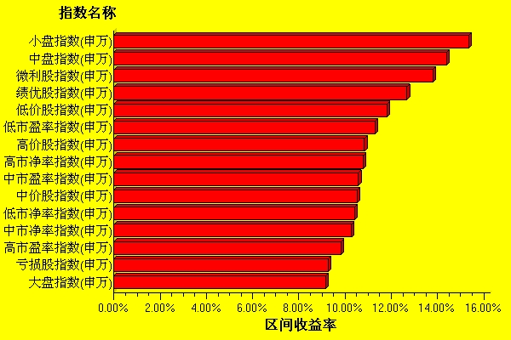  数据来源：WIND资讯 交银施罗德基金  日期区间：20081201-20081205  宏观经济及债券市场周报  数据来源：http://www.chinabond.com.cn  宏观经济  2008年，一场突然袭来的金融、经济危机重创全球经济，而中国股市更是以“年度下跌68%”警示投资者：什么叫风险？  往事如烟，不堪回首。那么，2009年会带给投资者什么呢？着眼于布局2009年的中央经济工作会议值得我们高度关注。  1．2009年还有什么政策可以期待？  面对大面积的企业倒闭，以及更大面积的企业遭遇生存危机，中央政府及时调整了宏观经济政策，转向“双积极的政策组合”。源于此，中央政府适时抛出了 4万亿经济刺激计划，以此彰显中央经济保增长的决心。  但如此重手出击仍未能有效恢复市场的信心。市场开始计较：4万亿资金的来源、4万亿资金的构成，并且质疑4万亿到底能否挽救中国经济于世界金融危机中。  事实上，中央政府为打赢这场经济战争，已开始全面布局。  首先，面对市场的质疑，中央政府抛出了“金九条”（国务院九条金融促进经济发展措施），原则性地解决“4万亿经济刺激计划”中，银行资金的配套问题。  其次，市场预期中着眼于内需与就业的“内需九条”，以及着眼于房产的“产业九条”，或许三天后的中央经济工作会议结束时就能见分晓。  2．人民币汇率：贬值VS升值之惑。  本周人民币兑美元汇率连续四次触及跌停，市场开始迷惑于人民币汇率的未来走向。  今年以来，人民币兑各主要货币维持单边大幅升值态势，但正如我们在年初预期的一样，人民币经过2007年的恢复性升值后，实际已无多少空间。事实上，2008年以来伴随人民币的继续升值，中国出口企业大面积的倒闭，似乎已经作了说明。  那么单边升值趋势结束后，人民币汇率未来会如何演变？  可以预计的是，中央政府为了打赢目前这场经济战争，可能允许人民币适度贬值、调整出口退税政策，以刺激出口。但现实的情况是：即使正遭遇着前所未有的挑战，但中国经济目前仍是全球最亮丽的经济体。正是在这个意义上，我们认为未来人民币也是没有多大的贬值空间的，相反仍有一定的升值压力。  关于人民币汇率未来走向更为现实的选择很可能是：在6.5-7的区间震荡,与此同时，中央政府花大力气着手产业结构的调整与升级，以期真正提高人民币在国际市场中的地位。  债券市场  上周债券市场受资金面影响，大幅上扬，录得1.13%的周涨幅。其中国债总指数涨幅远远超过其它类属债券，涨幅高达1.4%，或许昭示的是投资者对信用风险的担心。  上周货币市场利率的大幅下行，更多的可能是源于因活期存款利率的下调50%引发的银行资金成本下降，而非简单的供求关系变化。不过，中长期而言，影响市场利率的很可能是伴随准备金比率的持续大幅下降，而阶段性显著改变的供求关系，特别是考虑到活期存款利率已降至0.36%以后。  正如中央经济工作会议已开始2009年经济布局，债券市场投资者也到了需要为2009年布局的时候。鉴于美国货币政策已转向“定量放松”，而汇率贬值有助于中国经济恢复，中央政府在借助货币政策保增长时很可能策略地更多地选择空间较大的数量工具，而非空间相对较小的价格工具。  就债券市场而言，上述政策工具使用的微调，意味着：债券上涨的动力可能更多地源于资金的推动，而非名义利率的进一步下跌（虽然我们并不排除这种可能性的存在）。不过，即便如此，债券市场的机会也比较有限了，值得更多关注与期待的或许是信用产品与可转换债券。  （交银施罗德基金 固定收益部）
  交银精选
  日期 | 单位净值 | 累计净值
  2008-12-05 | 0.7125 | 2.7083
  2008-12-04 | 0.7056 | 2.7014
  2008-12-03 | 0.6992 | 2.6950
  2008-12-02 | 0.6815 | 2.6773
  2008-12-01 | 0.6798 | 2.6756
  交银稳健
  日期 | 单位净值 | 累计净值
  2008-12-05 | 1.2876 | 2.1176
  2008-12-04 | 1.2668 | 2.0968
  2008-12-03 | 1.2492 | 2.0792
  2008-12-02 | 1.2045 | 2.0345
  2008-12-01 | 1.2006 | 2.0306
  交银成长
  日期 | 单位净值 | 累计净值
  2008-12-05 | 1.6116 | 1.7916
  2008-12-04 | 1.5970 | 1.7770
  2008-12-03 | 1.5818 | 1.7618
  2008-12-02 | 1.5414 | 1.7214
  2008-12-01 | 1.5417 | 1.7217
  交银蓝筹
  日期 | 单位净值 | 累计净值
  2008-12-05 | 0.5631 | 0.5781
  2008-12-04 | 0.5581 | 0.5731
  2008-12-03 | 0.5523 | 0.5673
  2008-12-02 | 0.5377 | 0.5527
  2008-12-01 | 0.5359 | 0.5509
  交银货币A
  日期 | 每万份基金净收益 | 七日年化收益率
  2008-12-05 | 0.4228 | 3.7420%
  2008-12-04 | 2.3231 | 3.8050%
  2008-12-03 | 0.4626 | 4.7250%
  2008-12-02 | 1.2871 | 4.8430%
  2008-12-01 | 1.5962 | 4.5300%
  交银货币B
  日期 | 每万份基金净收益 | 七日年化收益率
  2008-12-05 | 0.4874 | 3.9790%
  2008-12-04 | 2.3885 | 4.0420%
  2008-12-03 | 0.5273 | 4.9590%
  2008-12-02 | 1.3512 | 5.0760%
  2008-12-01 | 1.6599 | 4.7670%
  交银增利 A/B
  日期 | 最新单位净值 | 最新单位累计净值
  2008-12-05 | 1.0853 | 1.1153
  2008-12-04 | 1.0810 | 1.1110
  2008-12-03 | 1.0791 | 1.1091
  2008-12-02 | 1.0767 | 1.1067
  2008-12-01 | 1.0735 | 1.1035
  交银增利 C
  日期 | 最新单位净值 | 最新单位累计净值
  2008-12-05 | 1.0820 | 1.1120
  2008-12-04 | 1.0778 | 1.1078
  2008-12-03 | 1.0758 | 1.1058
  2008-12-02 | 1.0735 | 1.1035
  2008-12-01 | 1.0703 | 1.1003
  指数名称 | 区间收益率 | 成交金额（亿元）
  上证综合指数 | 7.88% | 4,126.2
  上证180指数 | 9.94% | 2,169.1
  上证50指数 | 9.02% | 1,130.7
  沪深300 | 10.01% | 3,123.1
  深证成份指数 | 9.32% | 498.0
  深证100P | 10.39% | 864.6
  申万中小板指数 | 13.70% | 523.2
  申万基金重仓股指数 | 9.81% | 3,167.6
  市场总体指标 | 数值
  上证综合指数 | 7.88%
  上证180指数 | 9.94%
  上证50指数 | 9.02%
  沪深300 | 10.01%
  深证成份指数 | 9.32%
  深证100P | 10.39%
  申万中小板指数 | 13.70%
  申万基金重仓股指数 | 9.81%
  指数 | 区间收益率 | 区间换手率
  贸易 | 19.27% | 20.56%
  农业与牧渔业 | 18.39% | 27.52%
  综合 | 17.29% | 21.09%
  造纸林业 | 17.03% | 19.10%
  纺织服装 | 16.21% | 22.44%
  煤炭 | 16.11% | 23.88%
  家用电器 | 16.07% | 18.48%
  信息技术 | 15.45% | 15.91%
  餐饮旅游 | 15.32% | 23.61%
  化工 | 14.50% | 23.11%
  有色金属 | 12.83% | 16.32%
  通信设备与服务 | 12.74% | 11.17%
  房地产 | 12.31% | 14.73%
  日用化学品 | 11.89% | 16.81%
  汽车及零部件 | 11.79% | 12.93%
  传媒 | 11.73% | 8.38%
  机械 | 11.73% | 21.73%
  金融 | 10.99% | 7.84%
  食品饮料 | 10.60% | 16.74%
  医药生物 | 10.21% | 17.40%
  零售 | 9.42% | 12.39%
  电气设备 | 8.47% | 21.73%
  钢铁 | 8.47% | 10.42%
  交通运输 | 8.36% | 10.32%
  建筑建材 | 6.44% | 21.71%
  石油天然气 | 5.89% | 4.13%
  电力 | 2.67% | 6.11%
  指数类别 | 涨跌（%） | 指数类别 | 涨跌（%）
  债券总指数 | 1.13 | 国债总指数 | 1.40
  金融债总指数 | 0.71 | 企业债总指数 | 0.87
  短融总指数 | 0.17 | 央票总指数 | 0.46

免责声明：
本报告由交银施罗德基金管理有限公司（以下简称“本公司”）基于公开披露的信息资料和分析师的个人判断组织编写，但本公司并不对本报告中所载信息的完整性和准确性提供任何直接的或隐含的声明或保证。
本报告不构成本公司进行投资决策的依据，亦不表明本公司将承诺持有交易报告中所提及的全部或部分证券。
本报告中所载信息或所表达的意见仅作参考用途，并不构成对所述证券买卖的出价或询价。在任何情况下，本公司不就本报告中的任何内容对任何投资做出任何形式的担保或承诺。
本报告中所载信息仅反映本公司在本报告最初发布日期前的判断，本公司有权在任何时间更改或修订本报告而无需事先通知或公告。
在任何情况下，任何人因使用本报告而导致的直接损失或者间接损失，本公司不承担任何责任。
本报告版权为本公司所有，未获得本公司事先书面授权，任何人不得对本报告进行任何形式的发布、复制，且不得对本报告进行有悖原意的删节和修改。
本报告并非基金宣传推介材料，也不构成任何法律文件。过往表现未必可作日后业绩的准则。投资涉及风险，投资者投资本公司管理的基金产品时，应认真阅读相关法律文件。

